**新 书 推 荐**

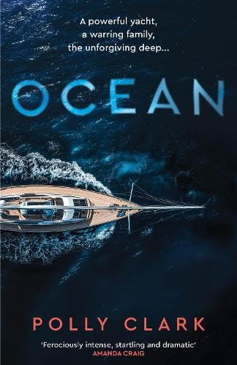**中文书名：《海洋》**

**英文书名：Ocean**

**作 者：Polly Clark**

**出 版 社：Lightning Books**

**代理公司：Jenny Brown/ANA/Winney**

**页 数：336页**

**出版时间：2025年6月**

**代理地区：中国大陆、台湾**

**审读资料：电子稿**

**类 型：大众文学**

**版权已授：德语（Eisele），意大利语（Atlantide）**

**内容简介：**

**「怪异、惊艳且摄人心魄」——路易斯·德·伯尼埃尔斯（Louis de Bernières）**

一艘桀骜的帆船，一个分崩离析的家庭，一片冷酷无情的深海——

当伦敦地铁遭遇恐怖袭击时，怀有身孕的都市教师海伦（Helen）在陌生人的指引下死里逃生。自此，她如着魔般追寻救命恩人的踪迹，却逐渐与现实脱节，家庭亦濒临破碎。

为挽救婚姻，丈夫弗兰克（Frank）提出疯狂计划：变卖家产，带着儿子尼古拉斯（Nicholas）与问题养女辛迪（Sindi），驾驶承载两人爱情初章的帆船“自由岛号”（Innisfree）横渡大西洋。

这场以救赎为名的远航，终成考验人性的炼狱。汹涌海洋如同海伦未愈的心伤般变幻莫测——究竟是治愈之旅，还是毁灭开端？

继获奖作品《莱奇菲尔德》（Larchfield）后，波莉·克拉克以辛辣笔触塑造文学史最特立独行的女船长，带领读者潜入心灵暗流，探索创伤愈合与生命真谛的惊心动魄之旅。

**媒体评价：**

「对动荡中的心智、婚姻与家庭进行显微镜般的剖析，既令人胆寒又充满戏剧张力——读罢只想感恩脚下坚实的土地。」——阿曼达·克雷格（Amanda Craig）

「力量与柔情并存，惊悚与真实交织——这是部令人屏息的杰作。」——杰拉德·伍德沃德（Gerard Woodward）

「当代英国文坛最闪耀的明珠！诗意与悬念并重，带你在婚姻暗礁与意识狂涛间完成史诗级航行。」——简·哈里斯（Jane Harris）

「直击灵魂的书写……献给所有因深爱而恐惧失去的女性。」——简·坎贝尔（Jane Campbell）

「章节末尾总让人倒抽冷气——这分明是部海洋版心理惊悚片！」——克莱尔·波拉德（Clare Pollard）

**作者简介**

**波莉·克拉克（Polly Clark）**，生于加拿大，成长于苏格兰。其小说处女作《莱奇菲尔德》（Larchfield）以诗人奥登鲜为人知的岁月为蓝本，获Mslexia小说奖，并获玛格丽特·阿特伍德（Margaret Atwood）等大家盛赞；续作《虎》（Tiger）入围苏格兰年度图书Saltire奖决选。另出版四部诗集，其中首部《吻》（Kiss）斩获埃里克·格雷戈里奖（Eric Gregory Award），第二部《带我走》（Take Me With You）入围T.S.艾略特诗歌奖短名单。现栖居苏格兰西部与伦敦船屋，续写陆海之间的生命诗篇。

**感谢您的阅读！**

**请将反馈信息发至：版权负责人**

**Email**：[**Rights@nurnberg.com.cn**](mailto:Rights@nurnberg.com.cn)

安德鲁·纳伯格联合国际有限公司北京代表处

北京市海淀区中关村大街甲59号中国人民大学文化大厦1705室, 邮编：100872

电话：010-82504106, 传真：010-82504200

公司网址：[http://www.nurnberg.com.cn](http://www.nurnberg.com.cn/)

书目下载：<http://www.nurnberg.com.cn/booklist_zh/list.aspx>

书讯浏览：<http://www.nurnberg.com.cn/book/book.aspx>

视频推荐：<http://www.nurnberg.com.cn/video/video.aspx>

豆瓣小站：<http://site.douban.com/110577/>

新浪微博：[安德鲁纳伯格公司的微博_微博 (weibo.com)](https://weibo.com/1877653117/profile?topnav=1&wvr=6)

微信订阅号：ANABJ2002

